2010届广西桂平市大洋一中七年级历史上
第一学习主题测试题
（时间：60分钟，分值：100分。）
一、选择题（每小题2分，共20个小题，共40分）
1、假如你回到170万年前的中华大地上，你会见到的情景最可能是 （ ）
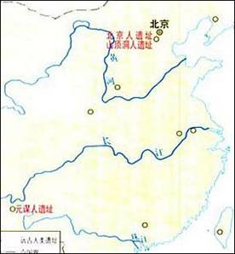
A．元谋人在采集食物 B．北京人在打制石器
C．河姆渡人在种植水稻 D．黄帝大战蚩尤
2、根据右图判断我国境内目前已知的最早的人类位于 （ ）
A．长江流域 B．黄河流域
C．珠江流域 D．以上选项都不是
3、“生活在距今约七十万年，还保留了猿的某些特征，但手脚分工明显，能够制造和使用工具，已经会使用天然火”。根据这些特点，请你判断他属于 （ ）
A．北京人 B．元谋人
C．蓝田人 D．山顶洞人
4、下面这些对北京人一天生活的描述，正确的是 （ ）
A．早晨，几十个人围在一起喝小米弱
B．下午，一个人在原始森林中用弓箭射死了一头野兽
C．大家很高兴，马上钻木取火烧烤捕到的野兽
D．晚上，大家住在洞穴中，洞口燃着一堆大火以驱赶野兽和照明
5、在原始社会，火可以帮助人们驱逐野兽，增强人类自卫和狩猎能力。我国居民中，最早懂得用火保护自己安全的是 （ ）
A．元谋人 B.北京人 C.蓝田人 D.山顶洞人
6、在同一地点发现的远古人类是 （ ）
A．元谋人和北京人 B．北京人和山顶洞人
C．山顶洞人和半坡人 D．河姆渡人和半坡人
7、下列能说明山顶洞人比北京人进步的是 （ ）
A．吃熟食 B．懂得人工取火 C．没有贫富贵贱的差别 D．制造和使用简单的工具
8、《韩非子》载：“上古之世，……有圣人作，钻燧取火，以化腥臊。”懂得“钻燧取火”的我国远古人类是 （ ）
A．山顶洞人 B．元谋人 C．蓝田人 D．北京人
9、下面发现与半坡居民有关的是 （ ）
①发现了粟的遗物，证明我国是世界上最早种植粟的国家
②发现纺轮，说明已经会纺线、织布、制衣
③陶器上有刻画符号，说明当时已经出现了文字的萌芽
④发现稻谷的遗物，证明我国是世界上最早种植水稻的国家
A．①②③ B．②③④ C．①③④ D．①②④
10、半坡出土了大量陶器，陶器的底色一般为红色，上面大多绘有人、动物和几何花纹等图案，称为 （ ）
A．黑陶 B．白陶 C．红陶 D．彩陶
11、“神农时，民方食谷”，推测一下，文中的“谷”（粟）最有可能培育的人是
A．北京人B．山顶洞人C．半坡人D．河姆渡人
12、文物是历史的见证，你知道下面的文物与遗址的搭配中错误的一项是
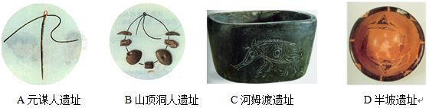
13、右图的房屋类型以下列哪一地区颁布最普遍 （ ）
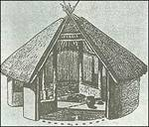
A．黄河流域 B．长江流域 C．淮水流域 D．珠江流域
14、原始农耕时代取得的几项重要成就是 （ ）
①种植粟 ②能制造陶器 ③种植水稻 ④铸造铁器 ⑤发明瓷器
A．①②③ B．②③④ C．①③ D．①④⑤
15、考查历史遗址是我们学习历史最直观的方法,下面是保留了我国原始社会人类生活的遗址，请说出依据时间先后顺序排列正确的是
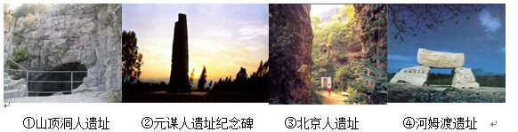
A．①②③④ B．②①③④ C．②③①④ D．③①②④
16、在卡通动画片《哪吒》的主题曲中有这样一句歌词：“轩辕剑，满弓拉”。你知道“轩辕”指的是下面哪个人物吗？
A．黄帝 B．尧 C．舜 D．禹
17、如果拍摄一部反映传说中尧、舜、禹时期的电视连续剧，能够出现的情节是：
A．黄帝和炎帝共同视查大禹治水的工作
B．年老的禹将部落联盟首领的位置让给了舜
C．禹治水三过家门而不入
D．尧发明了文字
18、海外华人常自豪地称自己为“炎黄子孙”是因为 （ ）
A．华人是黄皮肤的黄色人
B．从中国大陆出去的华人
C．中华民族的主干部分是炎黄两部结成的部落联盟发展而来
D．炎帝黄帝战胜了蚩尤
19、苏辙的《涂山》：“娶妇山中不肯留，会朝山下万诸侯。古人辛苦今谁信，只见清淮入海流。”这首诗称赞的是三过家门而不放的治水英雄，他是 （ ）
A．盘古 B．炎帝 C．禹 D．共工
20、现代民主政治所追求“选贤与能”，这和中国古代哪一种精神相近？ （ ）
A．封建制度 B．禅让制度 C．宗法制度 D．君位世袭
二、诊断题（共5小题，每题2分，共10分）
21、我国境内很早就有人类活动了，在北京周口店发现的北京人的活动揭开了中国历史的第一页。
22、北京人已经可以把兽皮缝制成衣服，来抵御冬天的寒冷。

23、河姆渡原始居民使用经过磨制的石器，这种石器被称为旧石器。

24、半坡原始居民，已经过上了定居的生活，他们住在建造的木制的房屋里。

25、相传，加工谷物和蒸煮食物的用具是炎帝发明的。

三、读图题（共1小题，10分）
26、图片中可以感受历史，下面是古代黄河流域的部落首领黄帝、尧、舜、禹的画像
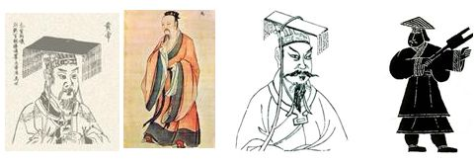
黄帝 尧 舜 禹
请回答：（1）请你按生存年代排列出这四位部落首领的先后顺序。

（2）请你写出与黄帝同一时期的黄河流域和南方的部落联盟首领各一位。

（3）在这些首领中与我国原始社会末期一种民主推选部落联盟首领的制度相关的人物有哪些？这种制度叫什么？

（4）这些都是古代传说中的人物，举例说明我们应该怎样科学对待历史史实与神话传说的关系。

四、材料解析题（共2小题，共20分）
27、阅读材料：
材料一：古之人民皆食禽兽肉，至于神农，人民众多，禽兽不足。于是神农因天之时，分地之利，制耒耜教民农作。
——《白虎通》
材料二：上古穴居而野处，后世圣人易之以宫室，上栋下宇，以待风雨。
——《周易》
请回答：（1）材料一中神农氏为什么“教民农作”？“因天之时，分地之利”说明神农氏是如何处理人与自然的关系的？

（2）材料一反映了什么历史现象？请你根据所学内容列举出这一时期原始居民的两个代表。

（3）材料二说明人类的居住发生了怎样的变化？请你举例说明。

28、阅读下列材料
材料一：“聪明睿智，光被遐荒，建此伟业，雄立东方。”
材料二：中华开国五千年，神州轩辕自古传。创造指南针，平定蚩尤乱。世界文明，唯有我先。
请回答：
（1）两则材料与哪一传说中的人物有关？

（2）根据你现在所掌握的知识,请指出“建此伟业”指的是什么？

（3）材料二中的“创造指南针，平定蚩尤乱”与哪个事件有关？

（4）这两则材料都反映了对这个人物什么样的情感？

五、简述题（共1小题，10分）
29、当我们到北京旅游的时候，还可以观赏到两个远古人类遗址，请你说出这两个远古人类遗址的名称，并比较他们的异同点。
六、活动与探究（共1小题，10分）
30、在学过第一学习主题《中华文明的起源》后，小明的班级举行了一次知识竞赛活动。请你也来一显身手吧！
（1）人物闯关：请根据下列的提示的描述或历史现象写出历史人物（或历史遗址）
①他们生活在距离约七十万年至二十万年，还保留了猿的某些特征。——
②他们已经掌握了磨光和钻孔技术。会人工取火——
③他们的主要粮食是粟，居住在半地穴式的房子里——
④他们已经使用磨制石器，用耒耜耕地，种植水稻——
⑤他在涿鹿战役中被黄帝和炎帝联合所打败——
⑥他领导人民治理洪水，在外13年，三过家门而不入——
（2）火眼金睛：请根据下面的图片，写出这些文物的名称。
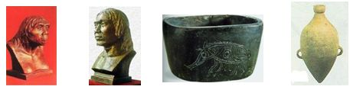
A B C D

2010届广西桂平市大洋一中七年级历史上
第一学习主题测试题参考答案
一、选择题
1、A 2、A 3、A 4、D 5、B 6、B 7、C 8、A 9、A 10、D 11、C 12、A 13、A 14、A 15、C 16、A 17、C 18、C 19、C 20、B
二、诊断题
21、揭开中国历史第一页的应该是位于云南省元谋县的元谋人。
22、北京人还不能缝制衣服，山顶洞人可以用骨针来缝制衣服。
23、磨制的石器称为新石器，打制的石器为旧石器。
24、半坡原始居民的房屋是半地穴式的，河姆渡原始居民住的是木制的房屋。
25、加工谷物和蒸煮食物的用具应该是黄帝发明的。
三、识图题
26、（1）黄帝、尧、舜、禹（2）炎帝、蚩尤（3）尧、舜、禹，制度叫禅让。（4）历史史实是真实可靠的，而传说难免夸张虚构，但不少传说生动地反映了人类的历史，包含极有价值的内容。例如，传说中黄帝发明了加工谷物和蒸煮食物的用具，可以说明当时已经出现了谷物的种植。我国早在黄帝时期，已经出现了原始农业。
四、材料解析题
27、（1）人民众多，禽兽不足。说明他能够因地制宜、科学合理地利用自然。（2）我国的原始农业生产出现了。河姆渡和半坡原始居民。（3）人类由居住野外洞穴到盖房定居。比例半坡人的半地穴式房屋和河姆渡原始居民的干栏式房屋。
28、（1）黄帝（2）联合炎帝战败蚩尤，经过长期发展，形成日后的华夏族；创制历法，发明加工谷物和蒸煮食物的用具，传说铜器和车船也是他发明的。这些发明使人类步入文明时代。（3）涿鹿之战。（4）表达了对黄帝的崇敬之情。
五、简述题
29、这两个远古人类遗址分别是北京人和山顶洞人。
相同点：都使用打制石器，即旧石器；都已经开始用火了；都过着群居的生活；都没有贫富贵贱的差别。
不同点：在体质特征方面：北京人还保留了猿的某些特征，山顶洞人的模样与现代人基本相同。在生产工具方面：山顶洞人已经掌握了磨光和钻孔技术。生产生活方面：北京人从事狩猎和采集，使用天然火；山顶洞人还会捕鱼，会人工取火，会缝制衣裳，制作装饰品，懂得爱美。
六、分析探究题
30、（1）①北京人②山顶洞人③半坡原始居民④河姆渡原始居民⑤蚩尤⑥禹
（2）A北京人头部复原像B山顶洞人头部复原像C河姆渡猪纹陶器D半坡尖底陶瓶

